**Раздел 3. Проектирование и создание сайта предприятия «КАЧЕСТВЕННЫЕ ОКНА-СИМФЕРОПОЛЬ».**

**3.1 Развертывание Nest.js приложения и установка зависимостей для Backend части сайта предприятия.**

Чтобы начать, мы можем либо создать каркас проекта с помощью Nest CLI, либо клонировать стартовый проект (оба варианта приведут к одинаковому результату). [12]

Для установки Nest CLI глобально в систему необходимо в терминале ввести команду:

$ npm i -g @nestjs/cli

При этом в операционной системе уже должна быть установлена платформа Node.js от версии 16 и выше, которая позволит использовать NPM (Node Package Manager).

Чтобы создать каркас проекта с помощью Nest CLI, необходимо выполнить следующие команды. Это создаст новый каталог проекта и заполнит его исходными файлами ядра Nest и вспомогательными модулями, создавая обычную базовую структуру для проекта.

$ nest new server

Выполнение команды nest new приводит к генерации следующих файлов:

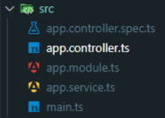

main.ts содержит асинхронную функцию, которая инициализирует (выполняет начальную загрузку, bootstrap) приложения:

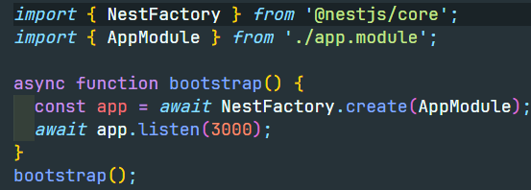

**3.2 Prisma и схема БД.**

Инициализируем проект Prisma:

$ npx prisma init

Далее в появившейся папке «prisma» в файле «shema.prisma» описываем модель таблицы в базе данных:

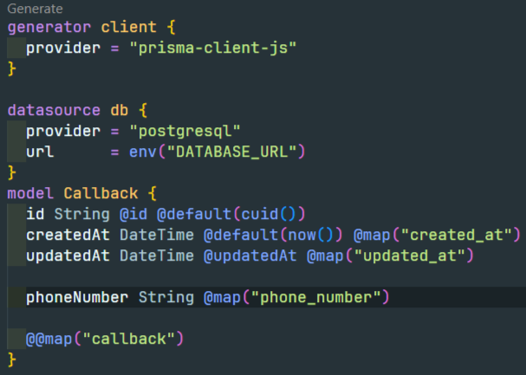

Установка и создание Prisma Client

Prisma Client — это типобезопасный клиент базы данных, созданный на основе определения вашей модели Prisma. Благодаря такому подходу Prisma Client может предоставлять доступ к CRUD-операциям, которые специально адаптированы к вашим моделям.

Чтобы установить Prisma Client в свой проект, выполните следующую команду в своем терминале:

$ npm install @prisma/client

Использование Prisma Client в сервисах Nest JS.

Теперь мы можем отправлять запросы к базе данных с помощью Prisma Client. При настройке приложения Nest JS мы захотим абстрагироваться от клиентского API Prisma для запросов к базе данных в рамках сервиса. Для начала мы можем создать новый сервис Prisma, который позаботится о создании экземпляра клиента Prisma и подключении к вашей базе данных.

Внутри каталога src создайте новый файл с именем prisma.service.ts и добавьте в него следующий код:

